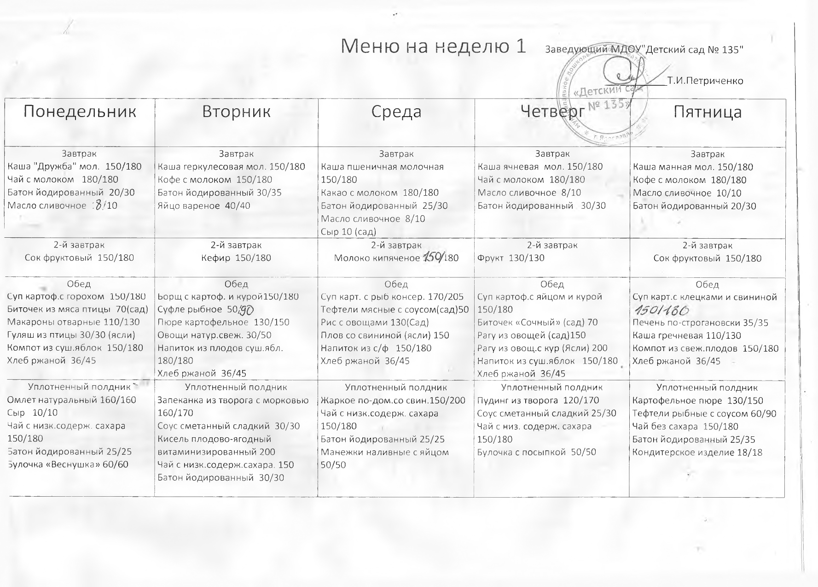
Меню на неделю 2
Понедельник | Вторник | Среда | Четверг | Пятница
Завтрак  Каша пшенич. мол. 150/180  Чай с молоком 200/200  Батон йодированный 25/30  Масло сливочное 8/10 | Завтрак  Суп молоч.с макар.изд.150/180  Кофейный напиток 180/180  Батон йодированный 20/30  Сыр 10/10 | Завтрак  Каша пшенная мол. 150/180  Какао с молоком 150/180  Батон йодированный25/30  Яйцо вареное 40/40 | Завтрак  Каша Геркулесовая мол.150/180  Чай с молоком 180/180  Масло сливочное 8/10  Батон йодированный 20/30 | Завтрак  Каша манная мол. 150/180  Кофе с молоком 180/180  Масло сливочное 10/10  Батон йодированный 20/30
2-й завтрак  Кефир 150/180 | 2-й завтрак  Сок фруктовый 150/180 | 2-й завтрак  Молоко кипяченое 150/180 | 2-й завтрак  Сок фруктовый 150/180 | 2-й завтрак  Фрукт 130/130
Обед  Суп с макарон. изд. и курой 150/200  Рыба туш.с овощами 50/50  Рис отварной 110/130  Напиток из с/ф 150/180  Хлеб ржаной 36/45 | Обед  Рассольник Ленинградский со сметаной 150/200  Печень тушеная в соусе 30/40  Макароны отварные 110/130  Овощи натуральные свежие 30/50  Напиток из суш.яблок 150/180  Хлеб ржаной 36/45 | Обед  Борщ из свежей капустф,картоф,свинин.,сметаной 150/180  Суфле из мяса птицы(яслт)50  Биточек из мяса птицы (сад)70  Картофель тушеный 110/130  Компот из плодов или ягод 150/180  Хлеб ржаной 36/45 | Обед  Суп катоф.рыбный 170/205  Картофельно-морковная запеканка из печени с соусом 150/180  Напиток из смеси сухофруктов 150/180  Хлеб ржаной36/45 | Обед  Солянка по-дом.со сметаной,из птицы 150/190  Котлета рыбная 70/70  Картофельное пюре 130/150  Овощи натур. свежие (сал)50  Огурец натуральный (Ясли)30  Напиток из плодов сушеных (яблок)150/180  Хлеб ржаной 36/45
Уплотненный полдник  Запеканка творожная 120/160  Соус сметанный сладкий 25/30  Батон йодированный 30/35  Чай сниз.содерж. сахара 150/180 | Уплотненный полдник  Котлета «Рыжик» 70/70  Картофельное пюре 130/150  Чай с низким содерж. сахара 150/180  Батон йодированный20/30  Кондитерское изделие 18/18 | Уплотненный полдник  Каша мол.гречневая со слив.маслом 150/200  Пирог «Манник»50/50  Масло сливочное 10/10  Батон йодированный25/35  Чай с низк. содерж.сах. 150/180 | Уплотненный полдник  Запеканка творожная 120/160  Соус сметанный сладкий20/35  Чай с низким содерж. сахара 150/180  Батон йодированный 30/30 | Уплотненный полдник  Омлет натуральный140/460  Сыр 10/10  Батон 30/30  Чай с сахаром 150/180  Ватрушка с творогом 50/50

